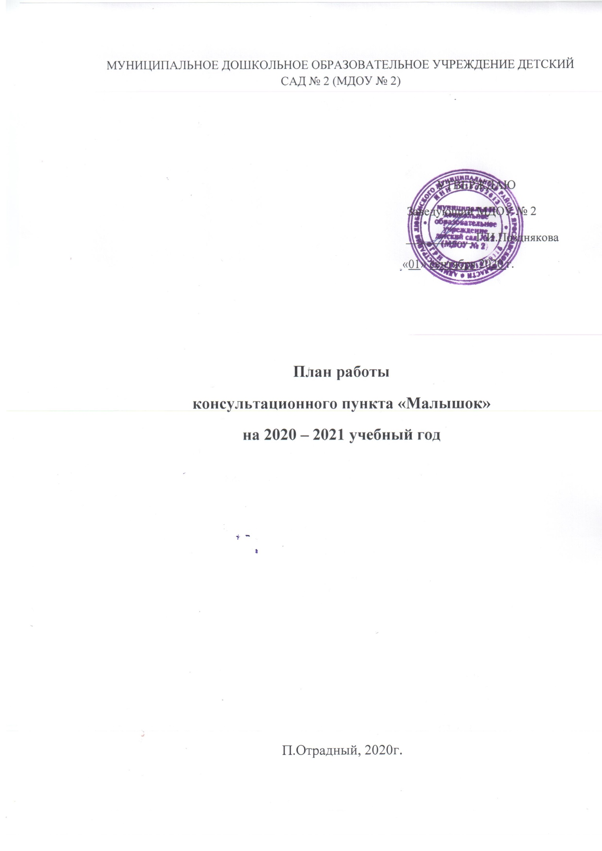
Цель - обеспечение индивидуализации дошкольного образования, обеспечение психолого-педагогической поддержки семьи и повышения компетентности родителей (законных представителей) в вопросах развития и образования, охраны и укрепления здоровья детей в возрасте от 0 до 7 лет, не охваченных дошкольным образованием, выравнивания их стартовых возможностей при поступлении в школу и обеспечения успешной адаптации при поступлении в детский сад.
Сроки проведения | Мероприятия | Ответственные
Организационный этап
Август-  сентябрь | Формирование списка родителей для занятий, проводимых пунктом | Заведующий  Специалисты КП
 | Составление и утверждение годового плана работы консультационного пункта на 2020-2021 учебный год, графика работы специалистов | заведующий
 | Ознакомительная беседа, обзорная экскурсия по детскому саду | Заведующий  Специалисты КП
Практический этап
сентябрь | Анкетирование родителей (определение индивидуальных потребностей) | Специалисты КП
 | Клуб «Я,ты, мы»: «Мы в ответе за наших детей» круглый стол | Воспитатель Овчинникова Н.В.
 | Индивидуальное консультирование «Что должен уметь ребенок, который идет в детский сад» | Специалисты КП
октябрь | «Академия детства»: «Рукописная семейная книга как средство социально-нравственного воспитания и речевого развития детей» | Воспитатель Шубина Н.Б.
 | Индивидуальное консультирование «Особенности ребенка дошкольника» | Специалисты КП
 | Индивидуальное консультирование по запросам | Специалисты КП
ноябрь | Консультация «Плохие привычки хороших детей» | Воспитатель Овчинникова Н.В.
 | «Академия детства»: «Развитие речи в онтогенезе» | Учитель-логопед Батина С.Ю.
 | Индивидуальное консультирование (1 раз в месяц) | Специалисты КП
декабрь | Мастер-класс для родителей «Нетрадиционные приемы рисования» | Воспитатель Шубина Н.Б.
 | Мастер-класс «Храним семейные традиции: самодельные елочные игрушки» | Воспитатель Овчинникова Н.В.
 | Индивидуальное консультирование (1 раз в месяц) | Специалисты КП
январь | «Значение профилактических прививок» | Старшая медсестра, врач-педиатр
 | Театрализованное представление для детей «Хрустальный звон Рождества» | Музыкальный руководитель
 | Индивидуальное консультирование | Специалисты КП
февраль | «Академия детства»: «Развиваем логическое мышление дошкольников с помощью игр» | Воспитатель Шубина Н.Б.
 | Индивидуальное консультирование | Специалисты КП
март | «Академия детства»: «Как понять, что Ваш ребенок становится манипулятором» | Воспитатель Шубина Н.Б.
 | Консультация «Готовимся к ПМПК» | Специалисты КП
 | Индивидуальное консультирование | Специалисты КП
апрель | «Академия детства»: «Что нужно знать родителям будущего первоклассника» | Воспитатель Овчинникова Н.В.
 | Индивидуальное консультирование | Специалисты КП
май | Подведение итогов работы КП | заведующий
 | Индивидуальное консультирование | Специалисты КП

